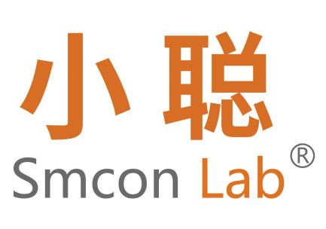
CSU20
顶置搅拌器

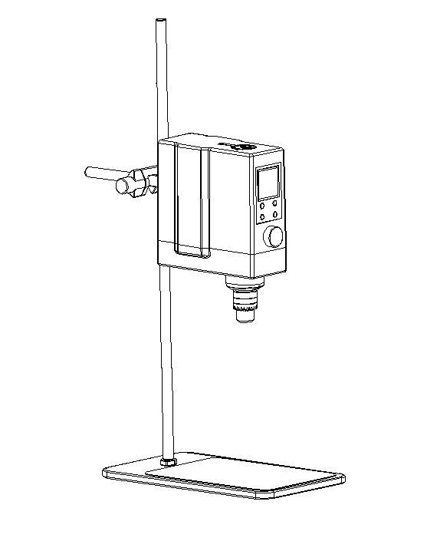

上海小聪科技有限公司

前 言
尊敬的用户：
感谢您使用我们公司的产品。为了确保您能正确的使用本仪器，请您在使用前仔细阅读本操作手册，并在操作手册的指导下安全使用本产品。请妥善保存手册，以便需要时快速阅读。
本书版权属于上海市小聪科技有限公司。未经本公司许可，禁止任何人转载或复制。

开箱检查
用户第一次打开仪器包装箱时，请对照装箱单检查仪器和配件，若发现仪器或配件错误、配件不齐或是不正常，请与销售商或生产商联系。
如果您有其它的建议或者问题，请您立即拨打我们公司的电话(+86)021-66693788，我们将竭诚为您服务。

文件版本：2022年3月 第2版

重 要 说 明
重要的安全操作信息：
用户在安全操作仪器之前需要对仪器是如何工作的有一个完整的了解。用户在运行仪器之前，请仔细阅读这本手册。

符号说明
一般危险。

该符号所标识的信息对于操作者的健康和安全至关重要。违反该符号 标识的操作将有可能对您的健康或人身安全造成危害。

该符号所标识的信息对于保证仪器工作非常重要。违反该符号标识的操作将有可能导致仪器损坏。

安全说明
操作仪器前请认真阅读使用说明并遵守安全操作规范。
请妥善保管使用说明，以便需要时查阅。

一般信息
• 使用本仪器前，请确认操作人员已受过相关培训。
• 请遵守安全规范、人身安全和事故防止等相关规范。
• 电源插座必须接地保护。

仪器设计
切勿在易爆、含危险物质的环境或水下操作使用本仪器。

• 请将仪器放置于平坦、平稳、清洁、防滑、干燥和防火的台面。
• 仪器支脚必须清洁无损。
• 由于本仪器输出力矩较高，需特别注意选择和使用支架、夹头以及防止搅拌容器转动的容器固定夹。
• 每次使用前请检查仪器和配件并确保无损，请勿使用损毁的仪器和配件。

注意以下可能产生的危险
- 易燃物质
- 低沸点可燃物质
- 易碎玻璃容器
- 容器大小不合适
- 溶液过量
- 容器处于不安全状态

• 处理病原体介质时，请使用密闭容器并在合适的通风橱中进行。如有其他任何问题，请联系小聪公司

实验步骤

根据处理介质的种类，在操作仪器时请佩戴合适的防护装置；否则可能出现下列危险:
- 液体溅出和蒸发
- 部件飞出
- 释放出有毒或者可燃气体

• 出现下列状况时，请降低转速:
- 由于转速过高导致所处理的介质溅出容器
- 仪器运转不平稳
- 容器在工作盘上发生移动

电源 / 关机
•输入电压必须与仪器铭牌上标示的电压一致。
•电源插座必须易于使用和操作。
•只有拔下仪器电源插头才能完全切断电源。

仪器保护
• 只有受过专业培训的维修人员才能打开仪器。
• 确保仪器和配件免受挤压和碰撞。
• 请确保仪器盘面清洁。
• 确保仪器放置间距合理，仪器之间、仪器距离四周墙壁至 少100 mm，仪器距离上方至
少800 mm。

正确使用
• 应用
- 仪器可用于混合/搅拌低粘度到高粘度的液体介质。
• 使用区域（仅可用于室内）
- 实验室
- 学校
- 制药
- 大学

仪器可用于下列之外的所有区域:
- 居民区
- 直接连接于低压供电网络同时提供居民供电区

出现下列情况时我们将无法确保使用者的安全：
- 如果使用了非厂家提供或推荐的选配件
- 如果仪器操作有误或者违反了厂家的操作规范
- 如果仪器或者电路板被第三方非法修改

目 录

一、基本参数和性能 1
1.1基本参数 1
1.2马达保护 2
1.3转速过载操作 2
二、开箱 2
三、基本操作说明 3
3.1 支架安装说明 3
3.2 显示面板 4
3.3 操作说明 5
四、故障代码 6
五、选配件 7
六、清洁与维护 7
七、售后服务 8
a）保修内容 8
b）保修范围 8

一、基本参数和性能

1.1基本参数
转速范围 | 50～1800 | rpm
定时范围 | 99小时59分钟
最大粘度 | 10000-30000 | mPas
最大搅拌量（水） | 20 | L
夹头最大扭距 | 20 | Ncm
钻夹头夹持范围 | 0.5-10 | mm
钻夹头 | 符合GB/T6087-2003
中空搅拌轴套 | 是
马达最大输出功率 | 105 | W
输入电源 | 110-220/50-60 | VAC/HZ
电源功率 | 150 | W
允许环境温度 | +5~+40 | ℃
允许环境湿度 | 80 | %RH
外形尺寸（W×D×H) | 277×205×77 | mm
净重 | 13 | kg
熔断器 | 3 | A
额定负载转速范围 | 2000 | rpm
调速 | 无级调速
扭矩测量 | 有
扭矩显示 | 有
扭矩测量偏差 | ±6 | Ncm
保护等级 | IP40
安全等级 | I
过压类别 | II
污染水平 | 2

1.2马达保护
仪器适于连续运转，仪器马达采用电子限流保护装置，并配有防失速和防过载装置。出现故障时，安全回路通过继电装置立即关闭马达；当仪器的安全运转受到危及时故障提示出现。

1.3转速过载操作
为了克服负载的峰值，例如固体或半流体介质加入时，搅拌器可以在短时间内输出双倍额定功率。当仪器过载运转时(例如在搅拌过程的某个特殊阶段粘度变大)，马达转速会降低到一定范围从而使搅拌输出轴实际扭矩保持在仪器的额定扭矩范围内。搅拌器运转过程中，根据操作条件转速不断调整直至与设定转速尽可能接近。

二、开箱
• 开箱检查
- 请小心拆除包装并检查仪器
- 如果发现任何破损，请填写破损报告并立即通知货运公司
• 交货清单
- 主机
- 电源线
- 使用说明书
- 支杆
- 合格证
- 扳手
- 夹头钥匙
- 十字夹
- 搅拌桨

三、基本操作说明

3.1 支架安装说明
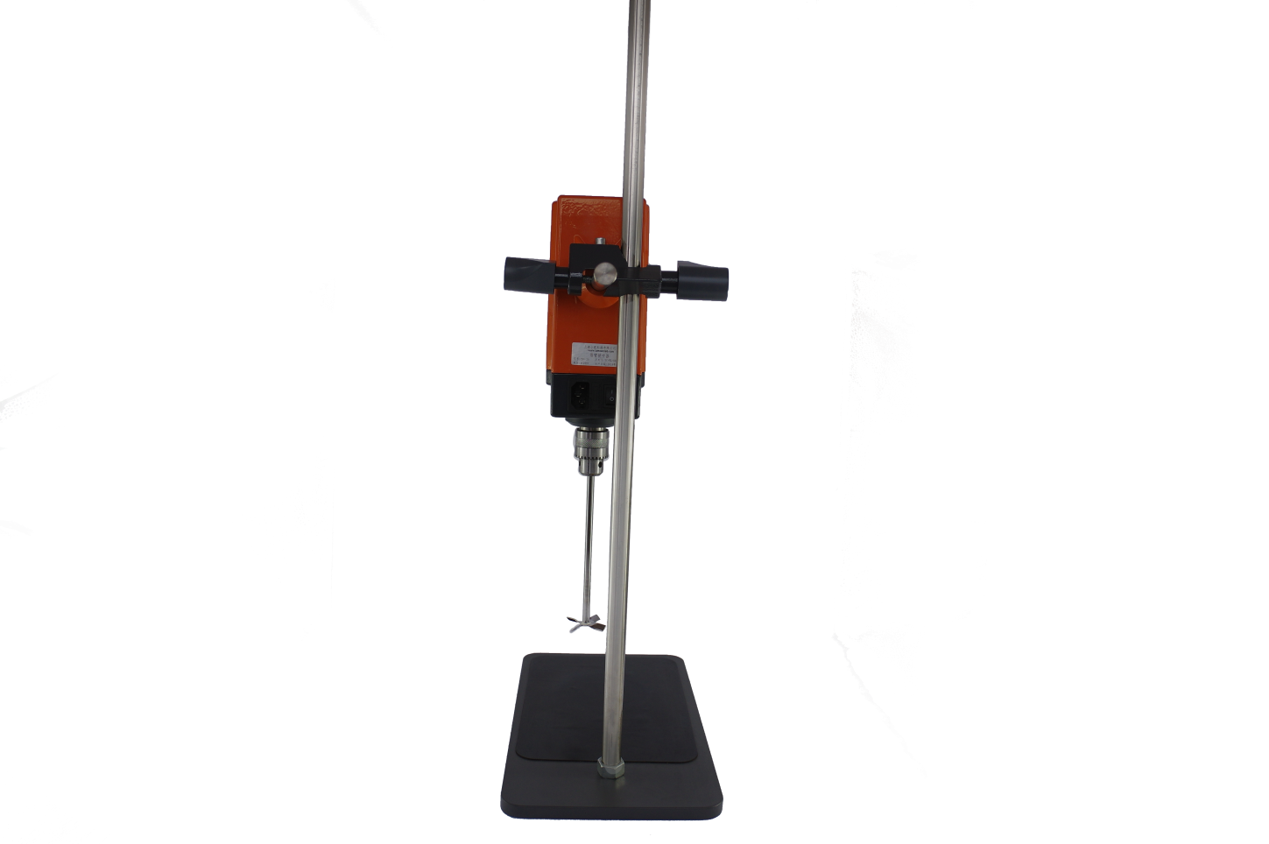

D

A B

C E

F

• 将支臂D固定于顶置式搅拌器B
请确保支臂安装牢固。
振动可能导致螺丝松动，因此，使用时请经常检查支臂是否牢固，如有必要，请拧紧固定螺丝。

• 将支杆E固定于底板F
将支杆放入底板上，用扳手将支杆螺母拧紧。
确保支杆安装牢固，振动可能导致螺母松动，因此，使用时请经常检查支杆是否牢固，如有必要，请拧紧固定螺母。

• 将搅拌器A固定于十字夹B
首先将十字夹固定于支杆上，然后将搅拌器支臂固定于夹头上开口向上的凹口。确定好搅拌所需的位置后，拧紧十字夹的两个螺栓。
使用前，请检查搅拌器是否牢固的固定在所需的位置， 并周期性的检查。只有当搅拌器停止运转，电源断开时才可以调整搅拌器位置。

• 使用夹头钥匙固定搅拌桨C
将搅拌桨插入精密搅拌轴内，使用夹头钥匙将精密搅拌轴3个孔分别拧紧。
使用前请检查搅拌桨是否牢固；并周期性进行检查。只有仪器静止并且断开电源时才可更换搅拌桨。

如果满足了上述条件，接通电源后仪器即可开始运行。

小心翻倒!
搅拌器与支架保持水平垂直!
机器不能超过支杆位置的2/3!

3.2 显示面板

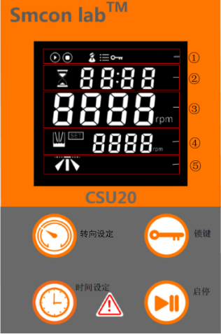
①状态指示栏：指示仪器当前的工作状态。运行状态；停止状态； 主界面状态；设定状态；按键锁定状态

②设定时间显示及设定时间状态显示。

③实际转速显示及参数数值显示。

④设定转速和参数指示窗口。

⑤ 防倾斜；显示温度值

3.3 操作说明

• 开机
- 关闭仪器电源开关
- 将电源线插入电源插座
- 开启仪器电源开关
- 电源指示灯点亮，显示屏显示 ”csu- 20”,3秒后进入主页界面。

• 启停
- 停止状态下显示图标，单击旋钮开关，启动搅拌，显示图标。
- 运行状态下显示图标，单击旋钮开关，停止搅拌，显示图标。

• 转速设定
- 旋转旋钮，向右可增大设定值，向左减小设定值。
- 搅拌速度在运行或者停止状态下，均可进行调节。
- 搅拌开始后，速度实时显示区域显示搅拌电机的实时速度，搅拌图标内，搅拌棒交替点亮。
- 若想断电或重启后保存设定转速，可在调节完后按下旋钮，则保存当前转速。
- 若不想断电或重启后保存设定转速，调节完后无需按下旋钮。

• 转向设定
- 在机器停止旋转的状态下，单击转向设定键，进入转向模式切换，旋转旋钮，选择模式（0逆时针，1顺时针，2自动切换顺/逆时针）。
- 设定完成以后，再次单击转速设定键退出。

• 正反转时间设定
- 在机器停止旋转的状态下，长按转向设定键2秒，显示T1(逆时针转时间)，旋转旋钮设定时间。

- 再次点击转向设定键，显示T2(顺时针转时间)，旋转旋钮设定时间，最后单击转速设定键退出。

• 时间设定
- 上电定时器显示为00：00，表示定时功能未开启。
- 单击定时按键，定时图标和定时秒数值同时闪烁，向右旋转编码器，秒值变大，向左旋转编码器，秒值变小。
- 再次单击定时按键，定时图标和定时小时数值同时闪烁，向右旋转编码器，小时值变大，向左旋转编码器，小时值变小。
- 再次单击定时按键或确认旋钮键操作，若无任何操作6秒后参数自动保存，退出定时时间设置功能。

• 锁定
- 单击按键锁定按键，显示屏第一排显示钥匙图标，此时所有按键被锁定。
- 再次单击锁定按键，钥匙图标消失，恢复其他按键功能。

• 温度测量
- 插入外置温度传感器，显示屏⑤处将显示外部温度。

-使用外部传感器时注意，液体一定要没过传感器刻度线，传感器不能插到底碰到杯底！

四、故障代码

报警代码 | 故障说明
E9 | 电机堵转或者缺电
E12 | 电机接口脱落或电路故障
E13 | 机器内部温度过高保护
E14 | 过载保护（过流）
E15 | 机器发生倾斜或高速振动

五、选配件
• C628 支架
• C626 支架夹
• C627 烧杯固定夹
• C629 枝杆
• C603 夹头
• C630 2叶搅拌棒
• C631 四叶片式搅拌桨
• C632 一字式搅拌桨
• C633 扇片式搅拌桨
• C634 离心式搅拌桨
• C635 四叶片式搅拌桨
• C636 一字式搅拌桨
• C637 扇片式搅拌桨
• C638 离心式搅拌桨

六、清洁与维护
• 清洁前请将仪器断开电源
• 勿让潮气进入仪器
• 勿将电子设备放置于清洁剂中
• 请佩戴好防护手套

本仪器无需特殊保护。只会出现零部件的自然磨损及磨损后由于一些难于确定的、不可测的原因引起。

七、售后服务

a）保修内容
本仪器自交货之日起2个月内，对因材料和制造方面的缺陷引起的故障，本公司将负责保换。
本仪器自交货之日起12个月内，对因材料和制造方面的缺陷引起的故障提供修。
在保修期内，本公司将对被证明是有缺陷的仪器有选择地进行修理或更换。
保修的产品必须由用户送至本公司确定的维修部门。对于仪器从用户送往维修部门的运费由用户自行支付。本公司承担将仪器返回用户的运费。
对于保修期外的修理，本公司将适当收取维修的成本费用。

如需维修服务,请使用原包装箱妥善包装后将仪器寄回。如原包装不存在时请采用合适的包装。在送检您的仪器之前，请先清洁并确保仪器内无任何对人健康有害的物料残留。

b）保修范围
上述保修不适合于因用户使用维护不当、在不符合要求的条件下使用、未经授权擅自维修或改装而引起的损坏。保修不包括零件的自然磨损，也不适用于由于过失、不当操作或者未按使用说明书使用和维护引起的损坏。

上海小聪科技有限公司
地址：上海市浦东新区祥科路58号1幢5层501-5室
全国服务热线：086-021-66693788

